**Практическая работа 3 Размножение, рост и развитие микроорганизмов**

**Цель работы**: изучение процессов роста, размножения и развития микроорганизмовРазмножение бактерий

**Ход работы**:

1. Какие виды размножения микроорганизмов Вы знаете?
2. Как размножаются бактерии, грибы и простейшие? Ответ представьте в виде схем и рисунков
3. Каков биологический смысл полового размножения?
4. Назовите этапы биосинтеза белка. В каком месте ( органелле) проходит каждый этап биосинтеза белка? Какова суть каждого из этапов биосинтеза белка и какое значение для размножения и роста микроорганизмов имеет биосинтез белка?
5. Нарисуйте график роста культуры микроорганизмов. Подпишите на графике этапы роста

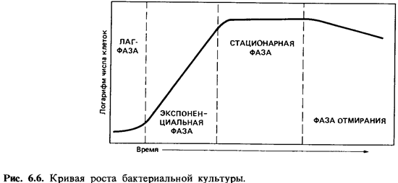

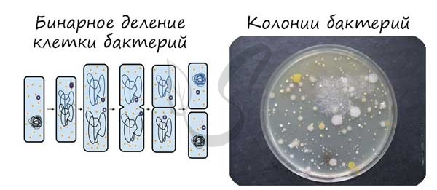

**Деление эукариотических клеток**

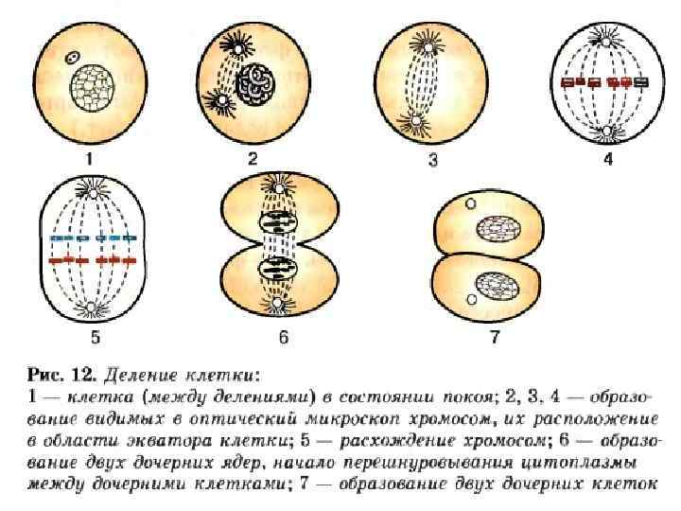

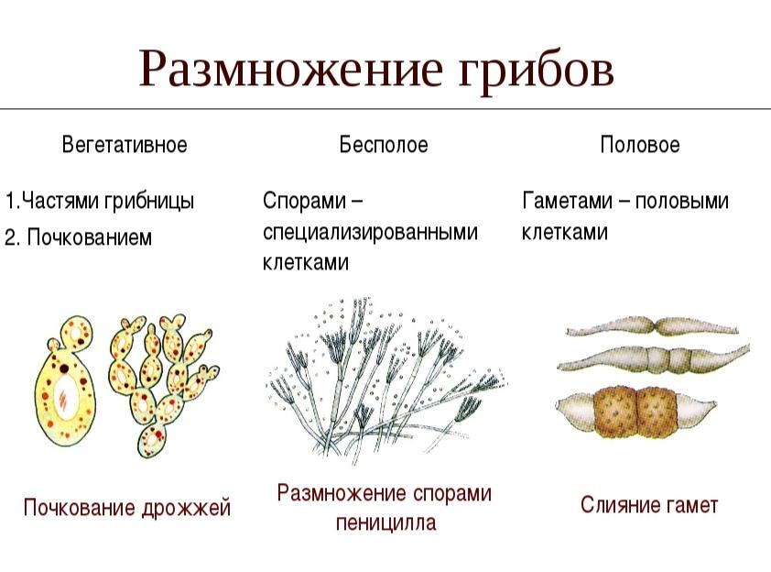

**Размножение простейших и одноклеточных водорослей ( на примере хламидомонады)**

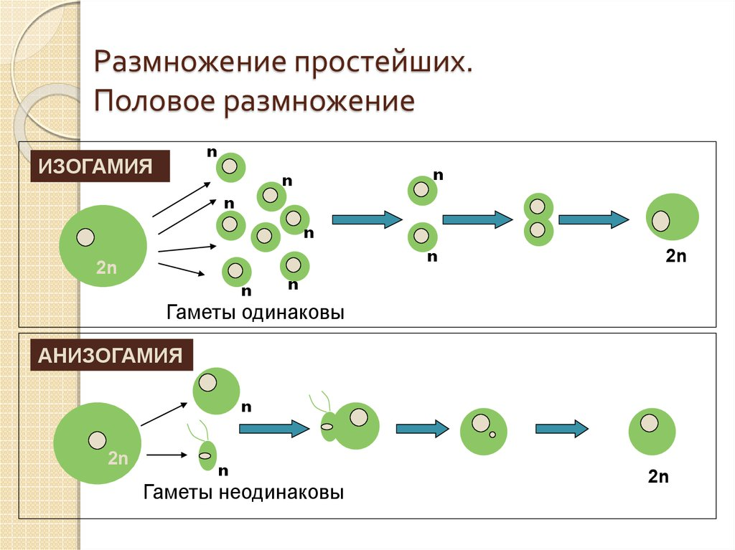

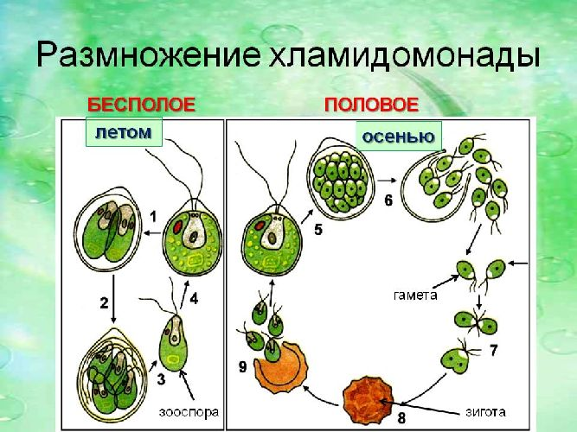

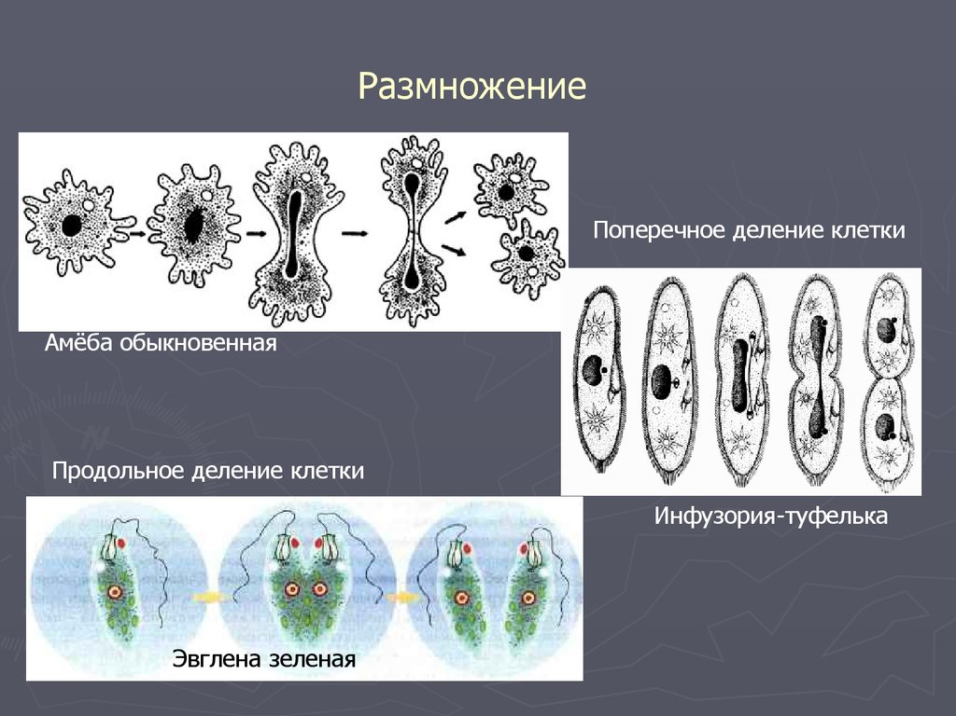

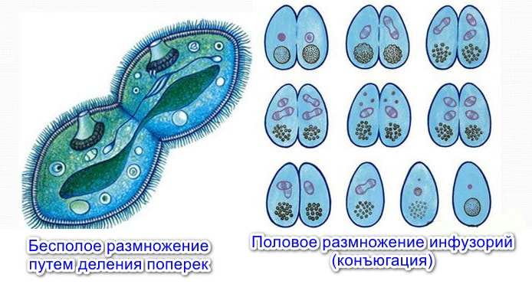

**Биосинтез белка**

